NÁSTĚNNÁ DĚLENÁ KLIMATIZACE
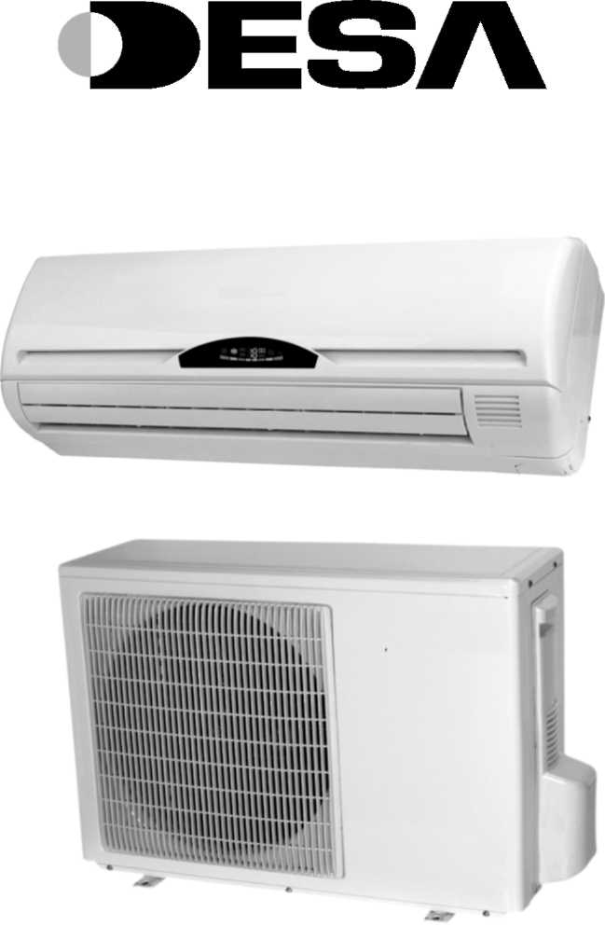

Návod k obsluze
SPV 12EH
obsah

Technické údaje 2
Bezpečnostní pokyny 3
Části zařízení 5
Návod k sestavení - připevňováníjednotek 6
Návod ksestavení-zapojeníjednotek 10
Návod kdemontáži - rozpojeníjednotek 14
Dálkovéovládání 16
Displej klimatizace 17
Obsluha klimatizace 18
Poznámky k dálkovému ovládání 21
Údržba klimatizace 22
Poznámky - před a po sezóně 23
Odstraňovánízávad 24

Upozornění:
- Technické parametry se mohou měnit v závislosti na teplotě.
- Podmínky měřenívýše uvedených dat podle EN14511.
technické údaje

Model |  | SPV 12 EH
Napájení | V/Hz | 220 ■*■ 240 / 50
Chlazení | Výkon (W) | 3500
Chlazení | Příkon (W) | 1220
Chlazení | Jmenovitý proud (A) | 5,5
Chlazení | EER (W/W) | 2,87
Topení | Výkon (W) | 3800
Topení | Příkon (W) | 1180
Topení | Jmenovitý proud (A) | 5,4
Topení | COP (W/W) | 3,22
Výkon ventilátoru | m³ /h (chlazení / topení) | 520 / 560
Odvlhčovací výkon | l/h | 1,0
Chladivo | g / R407c | 800
Vnitřníjednotka | Hlučnost (dB(A)) | <43
Vnitřníjednotka | Rozměry š*vxh (mm) | 795x270x190
Vnitřníjednotka | Rozměry balení š*vxh (mm) | 860x320x400
Vnitřníjednotka | Hmotnost netto/brutto (kg) | 11/16
Vnějšíjednotka | Hlučnost (dB(A)) | <53
Vnějšíjednotka | Rozměry š*vxh (mm) | 800x540x250
Vnějšíjednotka | Rozměry balení š*vxh (mm) | 888x590x344
Vnějšíjednotka | Hmotnost netto/brutto (kg) | 33/38
Maximální velikost místnosti | m³ | 80

bezpečnostní pokyny

Přečtete si prosím pozorně přiložený návod k obsluze a bezpečnostní pokyny
týkající se postupu ještě řed uvedením zařízení do provozu.
Upozornění označená « POZOR » se týkají možnosti výskytu závažnějších
problémů.
Důsledné dodržování pokynů je nutné z bezpečnostních důvodů. Symboly používané v tomto dokumentu mají následující význam:

0
Formální zákaz
Dodržujte pokyny instrukce

Zajistit dobrou úroveň uzemnění
Odpojit napájení elektrickým proudem

Po přečtení uchovejte tyto pokyny pro pozdější použití, kdykoli to bude zapotřebí.

1. Neinstalujte zařízení v místech, kde může dojít k úniku hořlavých plynů.
Nahromadí-li se plyny v blízkosti zařízení, hrozí nebezpečí vzniku požáru.
2. Elektrická instalace, do které bude klimatizátor zapojen musí být jištěna proudovým chráničem.
Zapojením do špatně zajištěné elektroinstalace může dojít k zasažení elektrickým proudem.

3. Ujistěte se, že odvádění kondenzátu je správně nainstalováno tak, aby kondenzát mohl volně odtékat.
Chybná instalace trubičky pro odvádění kondenzátu může způsobit promočení pokoje a nábytku.
4. Ujistěte se, že plášť vnější jednotky je uzemněn.
Zemnící vedení nesmí být nikdy spojeny s vedením plynovým, vodovodním, s hromosvodem nebo uzemněním telefonu. Není-li zemnící vodič řádně připevněn, může způsobit zasažen í elektrickým proudem.


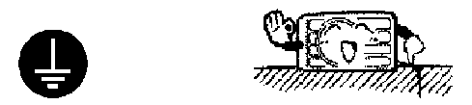

POKYNY TYKAJÍCÍ SE POUŽITI
NEBEZPEČÍ!

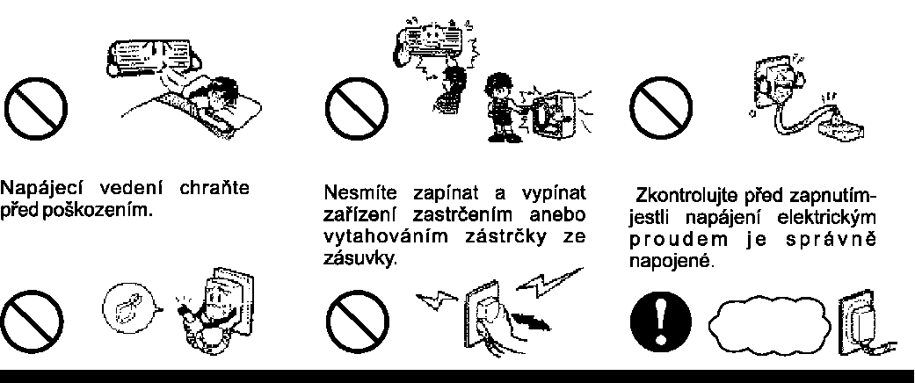
Nesmíte sedotýkat mokrou rukou knoflíků a vypínačů.
Nesmíte se přímo vystavovat delší dobu studenému vzduchu. Může to nepříznivě působit na vaše zdraví
Nesmíte dávat žádné před mety a části těla do vnitřních a zevních částí zařízení.
Nesmíte používat prodlužovací šňůry anebo rozdvojky k připojení zařízení k elektrické síti.
POZOR!!!
Nezavěšujte se na zařízení.
Nesmíte rozprašovat hořlavé látky(například sprej proti hmyzu....) v těsné bl ízkosti zařízen í

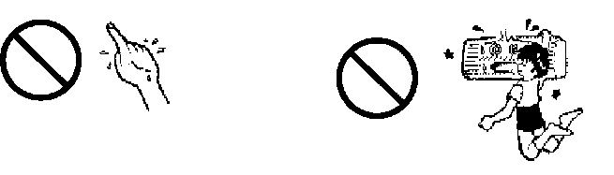
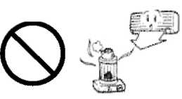
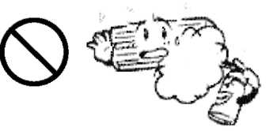
Rozsah teplot ve kterých je možná exploatace klimatizátoru:
Nesmí se umísťovat zařízení se spalovacím motorem (s plamenem) v těsné blízkosti výstupu vzduchu vyfoukávaného klimatizátorem.
 | VEVNITŘ | VENKU
CHLAZENÍ | 18°C-43°C | 9°C - 43°C
OHŘÍVÁNÍ | 9°C - 30°C | 9°C - 30°C
Zařízení je přizpůsobené k práci v rozmezí teplot uvedených v tabulcel
Kllmatizátor může být provozován v záporných teplotách po předchozí úpravě vykonané autorizovanými technickými pracovníky. Vtěchto případech kontaktujte autorizovaný servis nebo prodejce.

V ¥ W
JEDNOTLIVÉ PRVKY ZAŘÍZENI A JEJICH FUNKCE

Vnitřníjednotka

Vodorovná štěrbina ventilátoru
Přívod vzduchu
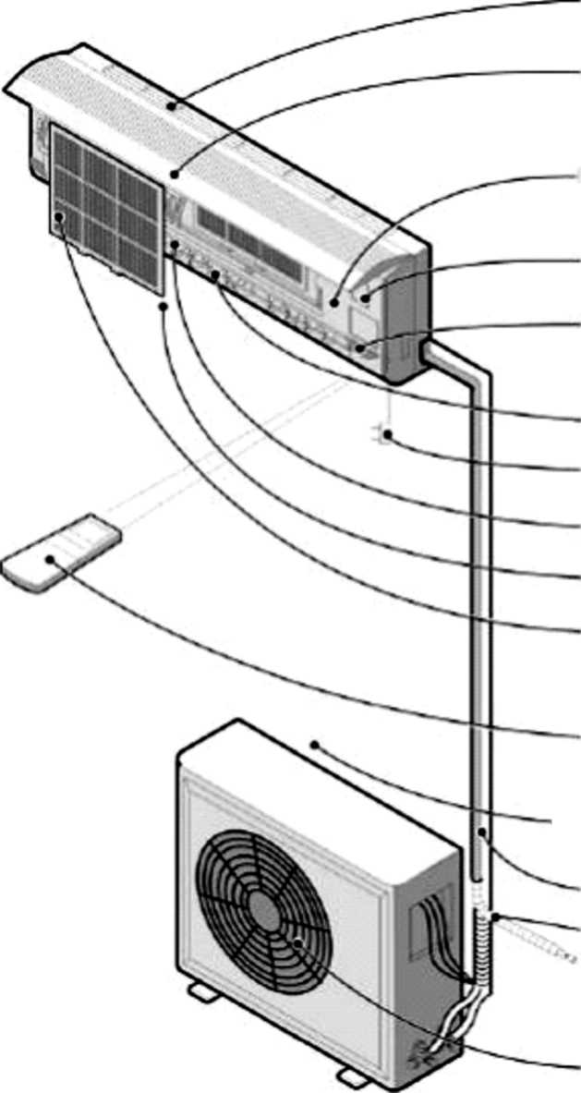
Mřížka přívodu vzduchu
Teplotní čidlo
Nouzový vypínač
Kontrolka ukazatele a přijímač dálkového ovládání
Vnějšíjednotka
Zástrčka napájení
Svislá štěrbina ventilátoru Odvod vzduchu Vzduchový filtr
— Přívod vzduchu
Chladicívedenís
s elektrickým vedením
Hadice odvodnění
Odvod vzduchu

Dálkové ovládání

Obr. 1

INSTRUKCE MONTÁŽE PŘIPOJENÍ JEDNOTEK

1. Instalace a připojení.

A. Instalace zevní jednotky
Řešení B
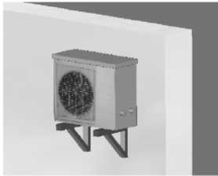
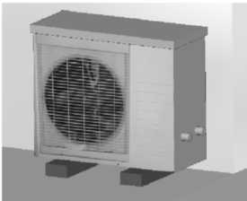
Vnějši jednotka musi být připevněná vodorovně.
Obr. 2
Připevnění na zdi -
Řešení A Ustavení na podstavci přímo na zemi
ŘešeníA
zavěšeni pomoci vzpěry (opce) obr. 3

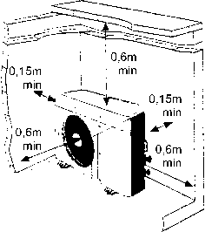
Vnější jednotku instalujeme s dodržením minimálních vzdáleností od stěn, stropů atd. uvedených na vedlejším obrázku
Obr. 4
TT
Instalační rozměry

C
TT

A = 140 mm B = 510 mm C = 130 mm

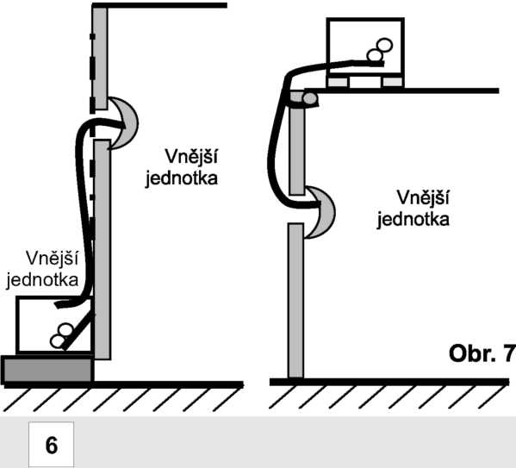
Obr. 5
Základní řešení
Volitelné řešení
Vnější jednotka
Potrubí
POZOR:
Obr. 6
Pro zajištění samočinného odtoku kondenzátu (vody zpětně získané ze vzduchu v klimatizované místnosti), je nutné situování vnější jednotky níže než je umístěný vnitřní modul. Vhodnějším řešením je proto situování vnější jednotky níže než vnitřní - viz Obr. 6 "základní řešení". Je ale možné montování zařízení způsobem uvedeným na Obr. 7 "Volitelné řešení".

V případě zvolení určitého řešení (viz obr. "Volitelné řešení"), kdy vnější jednotka se nachází nad vnitřní jednotkou, je třeba pamatovat o použití takzvané olejové pasti. Je vhodné použít níže navrhované řešení.
Jestli to nehodláte udělat sami, zkontaktujte se prosím s autorizovaným technickým servisem.


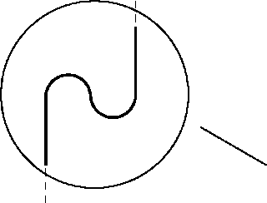

Lapač oleje

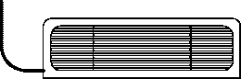
Obr. 8
Jestli z estetických důvodů chcete, aby potrubí s kondenzační vodou mířilo do vrchu směrem k vnější jednotce (Rys, 9), v takovém případě je nutné použití čerpadla na kondenzát. Pro takové řešení se zkontaktujte s autorizovaným technickým servisem.
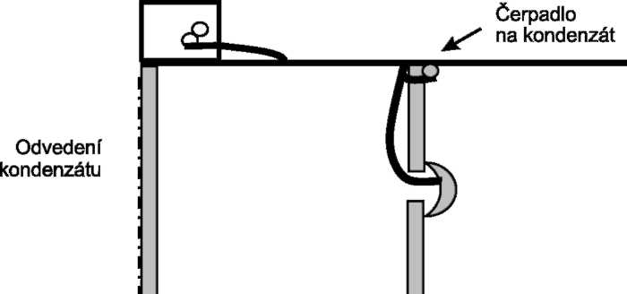

uor. 9

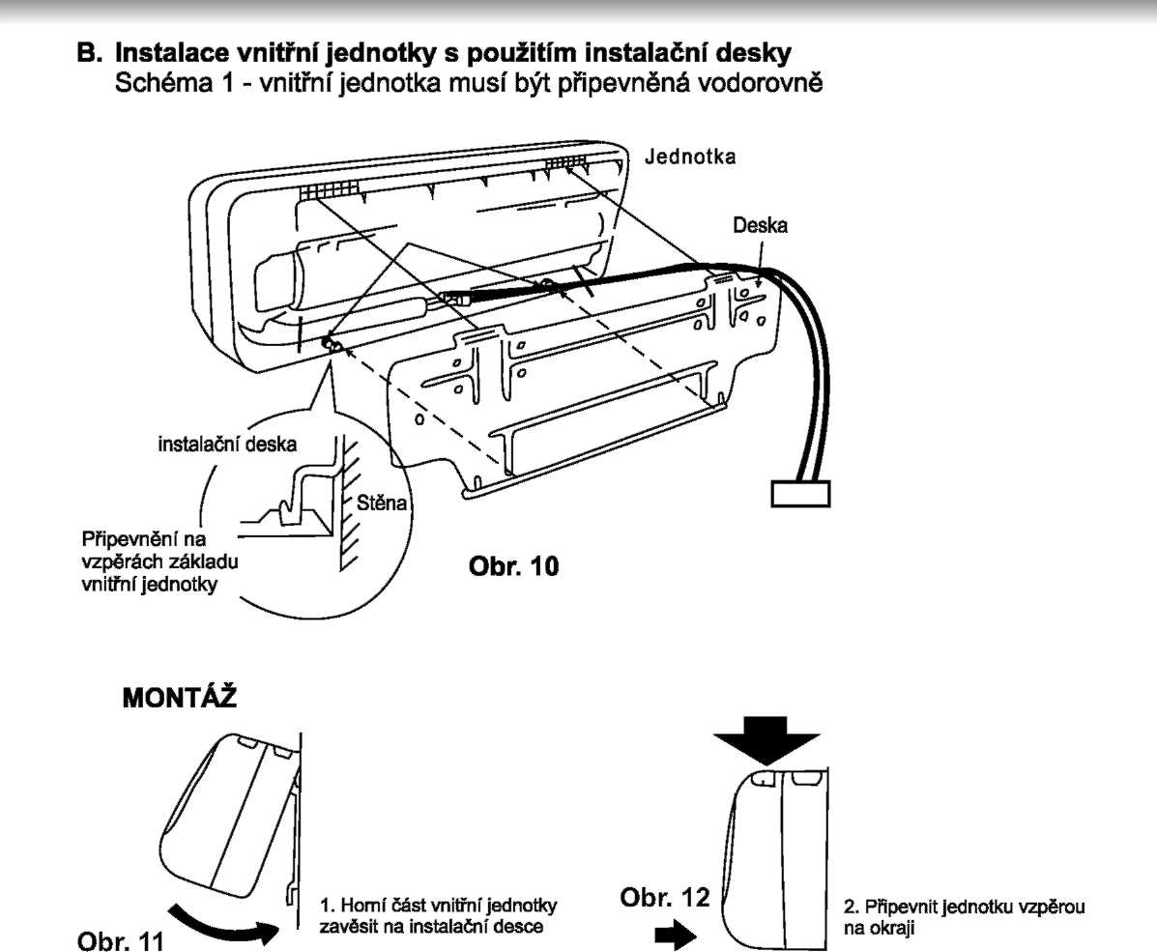

Pozor
- Maximální vzdálenost mezi místem instalace vnitřní a vnější jednotky je 5,0 metrů:
- Klimatizátor zamontovat takovým způsobem, aby průtok vzduchu a jeho míchání nebylo obtížné pro uživatele místnosti.
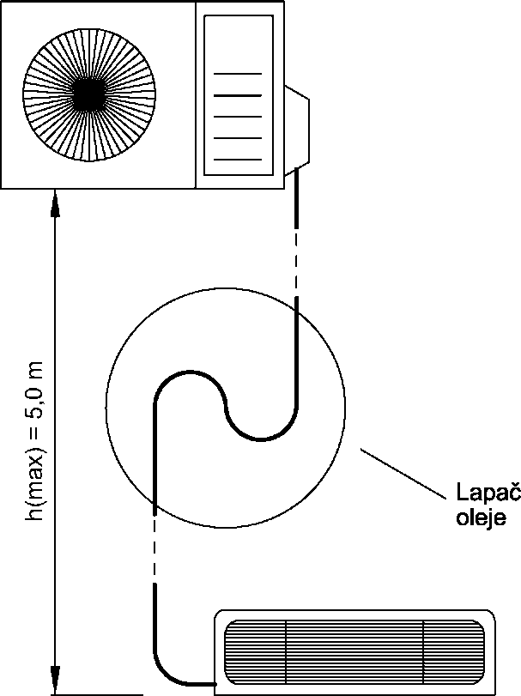

INSTRUKCE MONTÁŽE PŘIPOJENÍ JEDNOTEK

Naše zařízeníje připravené k samostatné montáži, poněvadž instalaceje už vyplněná chladicím prostředkem.

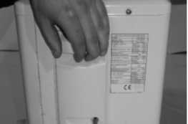

I. Po rozbalení a přlpevněníje zařízení
připraveno k připojení. První činností, kterou provádímeje odšroubování plastové masky.

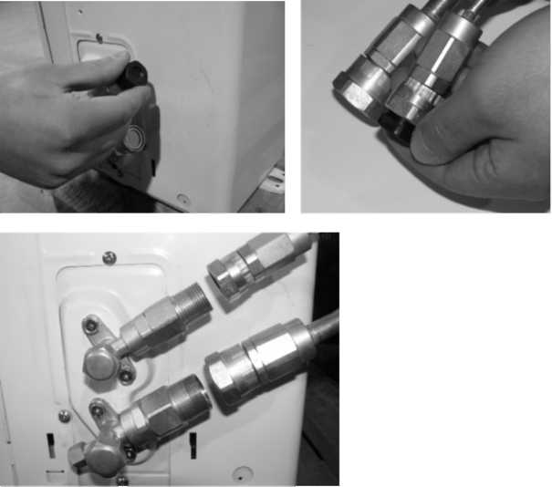
III. Přišroubujeme vedení od vnitřníjednotky k přechodkám vnějšíjednotky. Délka kabelů -6,0m. Maximální výškový rozdíl mezi vnější a vnitřníjednotkou je 5,0 m.

II. Následněodstraňujeme černé záslepky, které chrání místa připojení elektrického vedení, zároveň z vnějšíjednotky jak z samostatných kabelů.

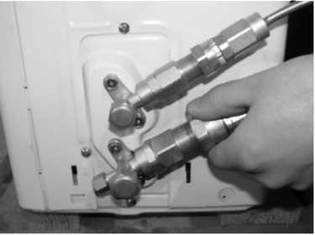
POZOR!
- Od vrchu montujeme užší vedení (od tekutiny), a zdola silnější (plynový).
- Používat ploché klíče o rozměrech: "22" i "24", "27" i "30" kteréjsou dodány se zařízením.

3. V průběhu připevňování pamatujte nutně o skontrování plochým klíčem "22" i "27" dotahujeme klíčem o velikosti "24" i "30" a zároveň kontrujeme klíčem "22" i "27".
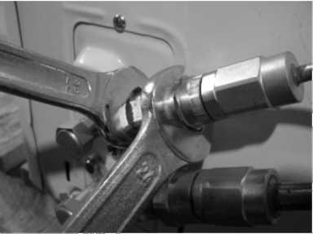

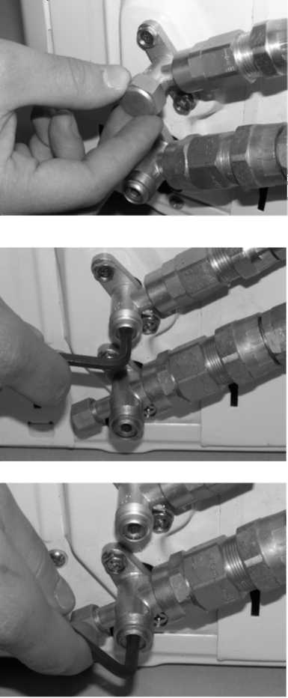

IV. Odšroubujeme matice hlavních ventilů.

Poté úplně (až pocítíme zřejmý odpor) odšroubujeme ventily imbusovým klíčem.

Dojde-li kvytečení chladicího přípravku, uzavřete ventily a kontaktujte autorizovaný servis nebo prodejce.

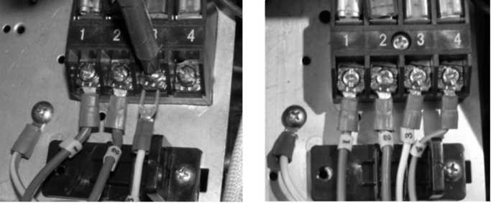
V. Připojení elektrické instalace

Elektrické připojení jejednoduché: každý kabel je označen číslem, které odpovídá číslu ve skřínce.

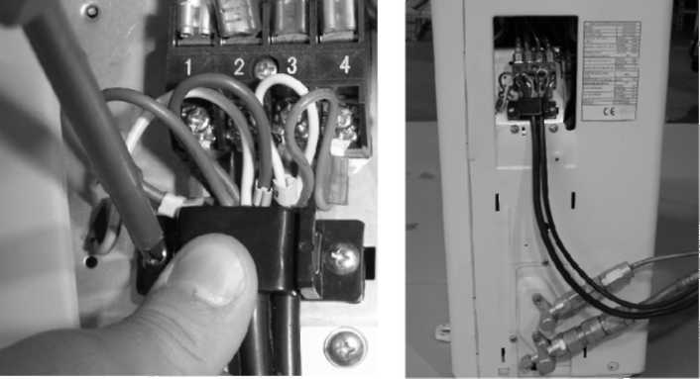

Jsou-li všechny vodiče připojené k upínací liště, připevnímeje k tělesu
klimatizátoru.

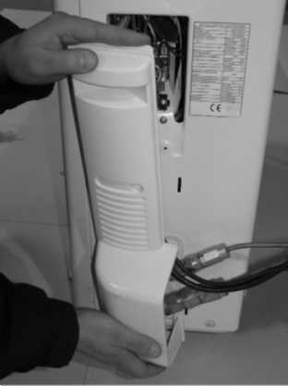
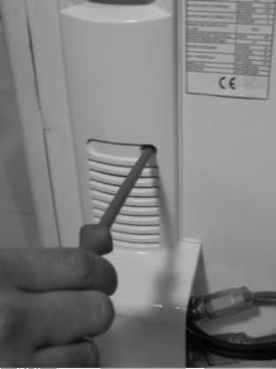
VI. Po připojení chladicích a elektrických vodičů nasadíme plastovou masku chrániči proti atmosférickým vlivům.

Tak vypadá správně připojená vnějšíjednotka.
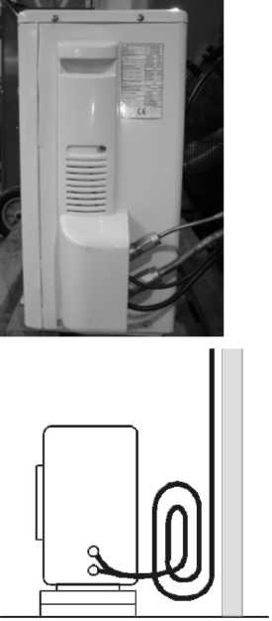

Přebytečné vedení smotat a umístit zezadu vnější jednotky.

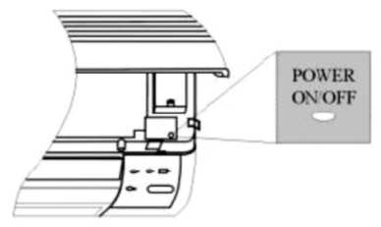
Testování
- Připojte napájení
- Vyhledejte nouzový vypínač pod krytem vnitřní jednotky a zapněte klimatizaci.
- Jednotka pípne, ventilátor se spustí a rozsvítí se kontrolkyjednotky.
- Posléze se spustí automatický mód.
Po vyzkoušení se modul nouzového vypínače se smí používat jen v případě ztráty či poškození dálkového ovládání.

POZOR !!!
Výrobce naplnil zařízení chladicím mediem. Každé otevření ventilů bez připojení vedení může způsobit vytékání chladicího faktoru.
Používání klimatizátoru s nedostatečným množstvím chladicího faktoru způsobíjeho poškození.

INSTRUKCE DEMONTÁŽE í JEDNOTEK

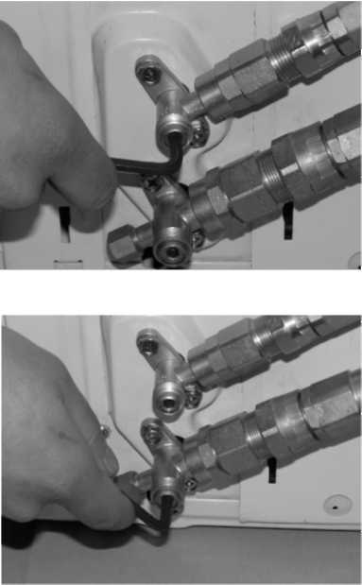
I. Spusťte klimatizátor v systému chlazení. Uzavřete kapalinovýventil v průběhu práce klimatizátoru (ventil, ke kterémuje připojené vedení o menším průměru).

II. Po60vteřinách oduzavřeníkapalinového ventilu uzavřít plynový ventil ((ventil, ke kterému je připojené vedení o větším průměru).). Poté klimatizátorokamžitě odpojte tlačítkem START/STOP na dálkovém ovládači.
POZOR !!! Jestli kompresor bude pracovat déle než 60 sekund s uzavřeným kapalinovým ventilem, to v důsledku zařízení bude zničeno!

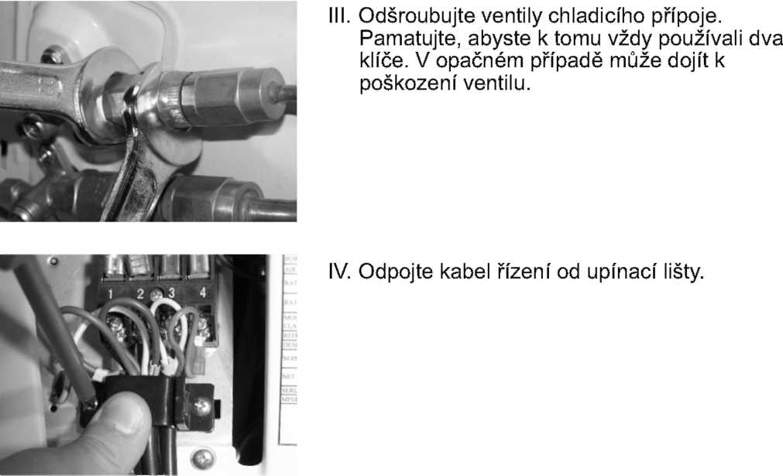

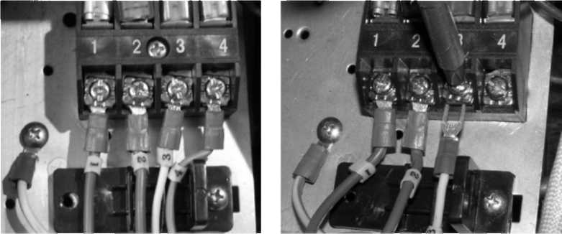
V. Zajistětevšechnyventily použijtezáslepkyjako ochranu před prachem, pískem a poškozením závitu.
Odstraňte držák kabelu řízení.
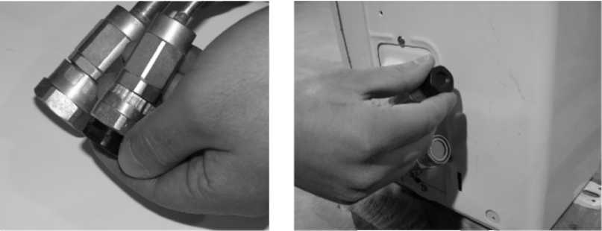

POZOR!!!
Při každé demontáži vyteče malé množství chladicího media. Zařízeníje připraveno na 5 demontáží. Potom je nutné doplnit anebo vyměnit v klimatizátoru chladicí medium. Výměnu chladicího media může vykonat pouze specializovaný odborný servis

FUNKCE DÁLKOVÉHO OVLÁDAČE

K obsluze a nastavování parametrů klimatizace používejte přiložené dálkové ovládání. Po každém stisknutí tlačítka na dálkovém ovládání zařízení pípne na znamení potvrzení obdržení příkazu.
12 13 14 15 16
am | '(»"6 10l/fS»- |  | —9 10
START | C-íSSř |  | 11
* <t *_Oj

- Zobrazení nastavení teploty
- Hodiny
- Mód (funkce)
- Tlačítko módu (funkce)
- Tlačítko hodin (TIMER)
- Tlačítko nastavování hodin
- Tlačítkosměruprouděnívzduchu
- Tlačítko ZAPNOUT/VYPNOUT
- Rychlost ventilátoru
- Směr proudění vzduchu
- Obrazovka funkcí Sleep/Timer
- Regulace teploty (nahoru)
- Rychlost ventilátoru
- Tlačítko funkce Sleep (zap./vyp.)
- Regulace teploty (dolů)
- Tlačítko nastavování minut
HODE FA*

**** W*G *J

Ukazatelé na displeji ovládání

1. 2. 3. 4.
1
2 5 3 4
Š8iCONT | «*|A1/T0 HI •í* MID LOí/f
START

6
9
5. 6.

7.
8. 9.
Obrazovka režimu práce ventilátoru
Zvolen mód „chlazení"
Zvolen mód „vysušování"
Zvolen mód „Auto"
(nastavena teplota 23 °C)
Zvolena funkce „topení"
Ukazatel teploty (zadanou teplotu je možné si
zobrazit tlačítky „nahoru" / „dolů" rozsah teplot činí
18°Caž 30 °C)
Ukazatel rychlosti ventilátoru (auto, vysoká, střední, nízká)
Ukazatel směru proudění vzduchu Obrazovka funkcí Sleep/Timer

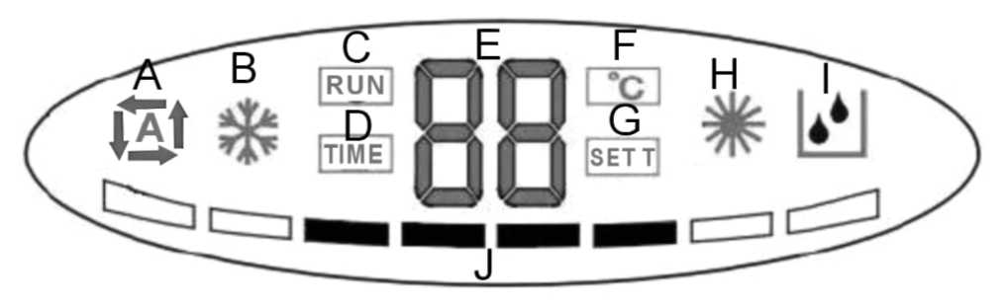
B. Kontrolka módu „Chlazení"
A. Kontrolka módu „Auto"
C. Kontrolka činnosti klimatizace
Kontrolka bude během činnosti klimatizace svítit.
D. Hodiny („Timer")
Kontrolka bude svítit, když budou nastaveny hodiny (TIMER).
E. Zobrazení teploty
Během práce klimatizace se bude na místě „88" zobrazovat aktuální teplota v místnosti. Pokud jsou hodiny (TIMER) naprogramovány, displej zobrazuje nastavený čas. V případě poruchy klimatizace se na displeji zobrazí kód poruchy.

F. Ukazatel teploty
Ukazatel svítí, když „88" zobrazuje teplotu v místnosti.
G. Ukazatel nastavování teploty
Indikátor svítí, když se nastavuje teplota na displeji „88".
H. Kontrolka módu „Topení"
I. Kontrolka módu „Vysoušení"
J. Stavový proužek
Funkce AUTO
Pokud se používá nouzový vypínač, zařízení pracuje v režimu „Auto", podle níže uvedených pokojových teplot a ventilační štěrbiny oscilují podle cyklu „Standard"
- Funkce chlazení, překračuje-li teplota v místnosti 25 °C
- Funkce ventilátoru, je-li teplota v místnosti 20 °C až 25 °C
- Funkce topení, je-li teplota místnosti nižší než 20 °C
Upozornění používání nouzového vypínače vyřazuje z činnosti funkce „Timer" a „Sleep"

Volba funkcí
• Chcete-li vybrat nějakou funkci, tiskněte tlačítko „Mód" (4).

r» AUTO —► CHLAZENÍ —► TOPENÍ—► VYSOUŠENÍ-
- Požadovanou teplotu v místnosti můžete nastavit šipkami „nahoru" a „dolů" (tlačítka 12 a 15 na dálkovém ovládání).
- Rychlost ventilátoru se mění tlačítkem „Ventilátor" (13)
r» AUTO —►VYSOKÁ —► STŘEDNÍ —► NÍZKÁ—[
- Směr proudění vzduchu se nastavuje tlačítkem „Swing" (7)
- Nastavit či vynulovat hodiny lze tlačítkem „Timer" (5)
- Tlačítko „Sleep" (14) slouží k zapnutí nebo nastavení funkce spánek (sleep)
- Aktuální čas se mění tlačítky „Hour" (6) a „Min" (16)
- Zařízení se zapíná a vypíná tlačítkem „ON/OFF". (8)
Upozornění je-li požadovaná teplota nižší než 18 °C nebo větší než 30 °C, na displeji dálkového ovládání se objeví zpráva „CONT" označující režim kontinuální práce.
Nastavení hodin
Hodiny se nastavují tlačítky „hodina" a „minuta" na dálkovém ovládání, dokud není nastaven správný čas.
Funkce „Timer"
Upozornění - Před zapnutím této funkce je nutné nastavit hodiny.
Funkce Timer slouží k nastavení odloženého zapnutí klimatizace v rozsahu 24 hodin.
- Podle postupu uvedeného výše nastavte správný čas na hodinách.
- Stiskněte tlačítko „Timer"; na displeji se objeví „CAS"
- Tlačítky „Hodina"/„Minuta" nastavte požadovaný čas, než se na displeji ovládání objeví zpráva o zapnutí zařízení.
- Zařízení automaticky zkontroluje teplotu hodinu před spuštěním a přejde podle potřeby do módu chlazení či topení.
- Opětovné stisknutí tlačítka „Timer" tuto funkci vypne.
Funkce „Sleep"
Klimatizace má také funkci „Sleep" (spánek), která umožňuje klimatizaci vypnout po 1, 2, 3, 5, 7 nebo 10 hodinách.
- Stiskněte tlačítko „Sleep"; na dálkovém ovládání se objeví symbol měsíce.
- Nastavte požadovaný čas šipkou „nahoru".
- Opětovné stisknutí tlačítka „Sleep" tuto funkci vypne.
Nastavení směru proudění vzduchu (kyvadlo)
Ventilační štěrbiny mohou v některých zařízeních oscilovat třemi způsoby: standardní, kyvadlový, stálý. Typ prouděníje možné zvolit tlačítkem „kyvadlo" (swing).
1. Standardní
Štěrbiny se pohybují nahoru a dolů v rozsahu 120 ° a zůstávají otevřené 1 minutu před opakováním cyklu.
2. Kyvadlo
Štěrbiny se stále pohybují nahoru a dolů v rozsahu 120 °.
3. Stálý
Štěrbiny se nepohybují, zůstávají v nastaveném směru. Nastavení svislého směru proudění vzduchu Svislé štěrbiny lze nastavovat do požadovaného směru ručně. UPOZORNĚNÍ
- Vodorovné štěrbiny se nesmějí nastavovat ručně
- Během chlazení nebo odvlhčování by neměly být vodorovné štěrbiny namířené dolů ani úplně vpravo či vlevo

UPOZORNĚNÍ TÝKAJÍCÍ SE DÁLKOVÉHO OVLÁDAČE

Neodkládat ovládač poblíž topného tělesa (například elektrického topení).
Nevystavovat ovládač přímo světelným paprskům (slunce) anebojinému silnému světlu.
Chránit ovládač před spadnutím na zem. Buďte opatrní!

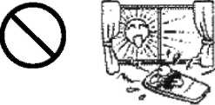
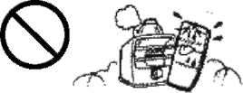
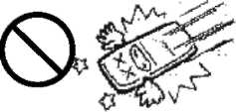
Chránit ovládač před zamoknutím ...
Nedávat na ovládač žádné těžké předměty.

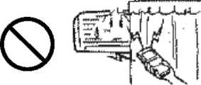
Neumisťovat ž ádné předměty/překá ž ky meziovládačem a klimatizátorem.

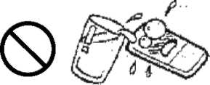
0

PORUCHA FUNKCE DÁLKOVÉHO OVLÁDAČE
V případě poruchy funkce:
- zkontrolovat, zda baterie jsou v dobrém stavu a případně je vyměnit,
- Vyskytují-li se poruchy i nadále spojte se autorizovaným servisem nebo prodejcem.

DOPORUČENÍ TÝKAJÍCÍ SE POUŽITÍ KLIMATIZÁTORU
Pro zajištění šetrného a vhodného používání klimatizátoru, postupujte podle níže uvedených doporučení

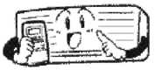
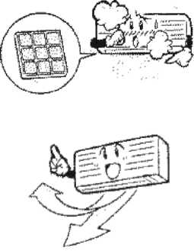
Zvolte rozumné rozmezí teploty v místnosti.
Zvolení extremních teplot může nepříznivě ovlivnit Vaše zdraví a také může spotřebovat zbytečně moc energie.
Místnost je třeba chránit před přímým působením slunečních paprsků i prouděnívzduchu (průvan).
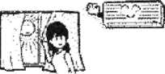
Pravidelně kontrolovat a čistit filtr.
Znečištěný vzduchový filtr způsobí, že zařízení bude mít menší výkonnost a zvětší se spotřeba elektrické energie. Doporučujeme čistění minimálně 2-krát měsíčně
které

Správně seštelovat žaluzie, usměrňují proud vzduchu.

V případě práce v systému Chlazení je třeba zatáhnou záclony anebo rolety. Dveře a okna zavřít, otevírat jedině na větrání.
jednou^pj^^^

UPOZORNĚNÍ - Před zahájením údržbyje vždy nutné odpojit napájení Klimatizaci je třeba pravidelně čistit, aby byl výkon co možná nejvyšší ČISTĚNÍ KRYTU
K čištění krytu používejte měkký navlhčený hadřík. Nesmějí se používat agresivní chemické sloučeniny, benzín, detergenty, hadříky napuštěné chemickými prostředky či jiné čisticí roztoky, které mohou zařízení poškodit.
V případě silného znečištění používejte přírodního saponátu zředěného vodou. Po umytí z krytu veškeré detergenty odstraňte.
UPOZORNĚNÍ - Horká voda (nad 40 °C) může způsobit odbarvení či deformaci krytu.
ČISTĚNÍ FILTRU
UPOZORNĚNÍ - Zařízení se nesmí spouštět s filtry nastavenými v nesprávné poloze.
- Otevřete mřížku přívodu vzduchu tahem předního krytu vnitřníjednotky.
- Zatlačte prostřední klapku filtru nahoru, filtr táhněte dolů a vyjměte jej.
- Volný prach z filtru odstraňte vysavačem nebo filtr oklepejte, následně důkladně opláchněte pod tekoucí vodou (o teplotě nepřekračující 40 °C). Před opětovným nasazením filtr nechte dobře vyschnout.
- Filtr namontujte. Zkontrolujte, zda je strana označená „předek" na vnější straně.
- Zavřete mřížku přívodu vzduchu.
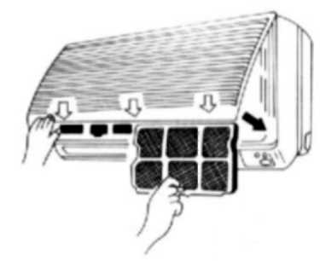
POZNÁMKY PŘED A PO SEZÓNĚ

PO UKONČENÍSEZÓNY
- K úplnému vysušení vnitřku klimatizátoru zapněte REŽIM OHŘÍVÁNÍ a nastavte teplotu 30°C na 4 hodiny.
- Vypněte zařízení a vypněte elektrické napájení
- Vyčistěte vzduchový filtry.
- Vyčistěte vnitřní i vnější jednotku.
- Vyjměte baterie z dálkového ovládání.
PŘED ZAHÁJENÍM SEZÓNY
- Ověřte, zda vstupy i výstupy u obou jednotek nejsou zakryty nebo blokovány.
- Zkontrolujte elektrický vodič a uzemnění.
- Ověřte připevnění vnější jednotky a zda zdržáky nejsou pokryty korozí (v případě potřeby je vyměňte za nové).
- Ověřte správno montáž a čistotu vzduchových filtrů.
- Vložte baterie do dálkového ovládače a zapojte jednotku do elektrické zásuvky.

Klimatizace nefunguje | • Je klimatizace zapojena do sítě?
 | • Není přerušena dodávka elektrického
 | proudu?
 | • Je teplota okolí nižší než nastavená?
 | • Jsou otevřeny ventily vnějšíjednotky?
Malý výkon přístroje | • Je místnost vystavena přímému slunci?
 | (Zatáhněte závěsy.)
 | • Nejsou otevřeny dveře či okna?
 | • Není v místnosti něco, coje významným
 | zdrojem tepla?
Přístroj nic nedělá | • Nenízanesený filtr?
 | • Není zanesený či ucpaný vývod vzduchu?
 | • Nenívnějšíjednotka něčím zablokovaná?
 | • Je teplota okolí nižší než nastavená?
 | • Není zapnuta funkce „Timer"?
Přístroj pracuje příliš hlasitě | • Je podlaha pod vnějšíjednotkou rovná?
Kompresor nefunguje | • Možná byl kompresor vypnut tepelnou
 | pojistkou (počkejte, až teplota klesne)

UPOZORNĚNÍ-Klimatizaci sami neopravujte ani nerozebírejte

CHYBOVÉ KÓDY
E1 Poškozené čidlo teploty v místnosti
E2 Poškozené teplotní čidlo na výměnících tepla
E3 Nedostatečné množství chladiva

INFORMACE TÝKAJÍCÍ SE LIKVIDACE POUŽITÝCH ELEKTRICKÝCH A ELEKTRONICKÝCH ZAŘÍZENÍ


Výše uvedený znak umístěný na zařízení informuje, že se jedná o zařízení elektrické nebo elektronické, které nelze umisťovat s jiným odpadem.
- Použité elektrické a elektronické zařízení obsahuje příměsi pro životní prostředí škodlivé. Takováto zařízení se nesmějí uskladňovat na odpadních skládkách, ale musejí být předány do recyklace.
- Informace o systému sběru použitých elektrických a elektronických zařízení je možné obdržet v prodejnách zařízení a u producenta nebo dovozce.
- Tentotextje určen zejména uživatelůmzařízenívdomácnostech. Vzhledem ktomu, že do tohoto sektoru směřuje většina těchto zařízení, je jejich účast při třídění použitých zařízení velmi důležitá.
- Zákaz umisťovat spolu s jiným odpadem použitá elektrická a elektronická zařízení ukládá uživatelům evropská směrnice 2002/96/ES.

PROHLÁŠENÍ O SHODĚ

Osvědčení, že spotřebič značky: dvoujednotkové klimatizační zařízení: SPV12 EH

odpovídá následujícím směrnicím:
- Směrnice Evropské unie ze dne 19. února 1973 o harmonizaci předpisů členských států o elektrických zařízeních s nízkým napětím 73/23/EHS změněná směrnicí 93/68/EHS,
- Směrnice Evropské unie z dne 3. května 1989 o harmonizaci právních předpisů členských států 89/336/EHS o elektromagnetické kompatibilitě změněná směrnicemi 91/263/EHS, 92/31/EHS, 93/68/EHS,
a byly navrženy a testovány podle norem:
EN 60335-2-40:1997+A1
EN 60335-1:1994+A1+A2+A11+A16
EN 61000-3-2:2000
EN61000-3-3:1995+A1
EN 55014-1:2000+A1
EN 55014-2:1997+A1



jako značkou shody.

Výrobky jsou dodávány s označením Značka CE byla udělena v roce 2003.

DESA POLAND Sp. z o.o. ul. Magazynowa 5a PL 62-023 GADKI

Razítko podniku
Datum a podpis pověřené osoby

<1E5A
POLAND Sp. z o.o.
DESA POLAND Sp. z o.o. ul. Magazynowa 5a PL 62-023 GADKI


DESA POLAND Sp. z o.o. ul. Magazynowa 5a PL 62-023 GADKI
POLAND Sp. z o.o.

Copyright DESA Poland 2008 CZ

